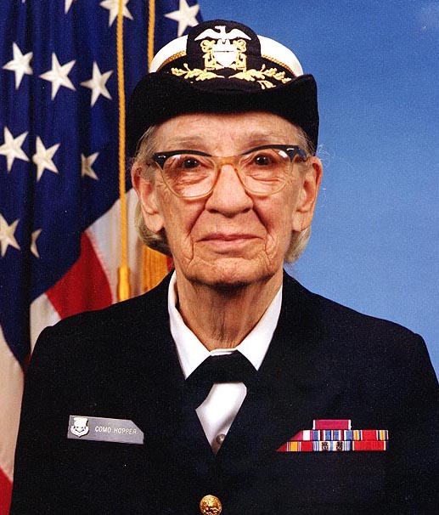
La creadora de COBOL y el primer compilador

La informática Grace Murray Hopper (1906-1992) nació un 9 de diciembre.
Pionera en el mundo de las ciencias de la computación, fue la primera programadora en utilizar el ordenador Mark I.
En la Eckert - Mauchly Corporation realizó sus mayores contribuciones a la programación moderna. En 1952, desarrolló el primer compilador de la historia, el A-0, y en 1957 realizó el primer compilador para procesamiento de datos que usaba órdenes en inglés, el B-0 (FLOW-MATIC), utilizado principalmente para el cálculo de nóminas.


Fuentes:


